

Formation&co est une association française présente sur tout le territoire.

Nous proposons à des personnes issues de tout milieu de devenir entrepreneur grâce à un crédit et un accompagnement professionnel et personnalisé.

Notre proposition :

* un financement jusqu’à 30 000€ ;
* un suivi personnalisé et gratuit ;
* une lutte acharnée contre les freins sociétaux et les stéréotypes.

Le financement est possible, peu importe le métier : coiffeur, banquier, éleveur de chèvres… . Nous collaborons avec des personnes talentueuses et motivées.

Vous n’avez pas de diplômes ? Ce n’est pas un problème pour nous ! Nos financements s’adressent à tous.



**Protectpeople finance la solidarité nationale.**

**Nous appliquons le principe édifié par la Sécurité sociale française en 1945 : permettre à chacun de bénéficier d’une protection sociale.**

Chez Protectpeople, chacun cotise selon ses moyens et reçoit selon ses besoins.

Proectecpeople est ouvert à tous, sans considération d’âge ou d’état de santé.

Nous garantissons un accès aux soins et une retraite.

Chaque année, nous collectons et répartissons 300 milliards d’euros.

Notre mission est double :

* sociale : nous garantissons la fiabilité des données sociales ;
* économique : nous apportons une contribution aux activités économiques.

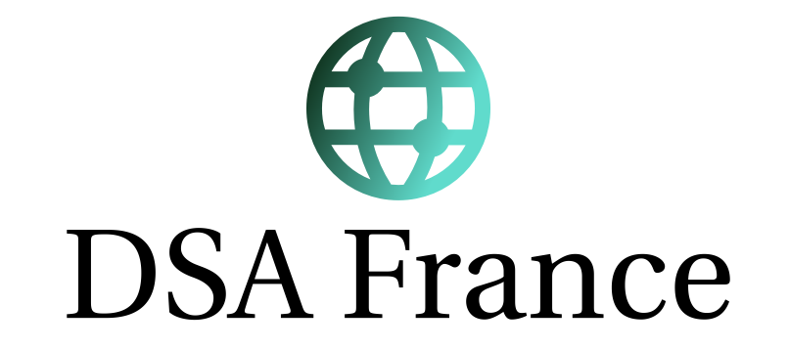

Dsa France accélère la croissance du territoire et s’engage avec les collectivités territoriales.

Nous accompagnons les entreprises dans les étapes clés de leur évolution.

Notre philosophie : s’adapter à chaque entreprise.

Nous les accompagnons pour voir plus grand et plus loin et proposons des solutions de financement adaptées à chaque étape de la vie des entreprises



La CDE (Chambre Des Entrepreneurs) accompagne les entreprises dans leurs démarches de formation.

Son président est élu pour 3 ans par ses pairs, chefs d’entreprises et présidents des CDE.